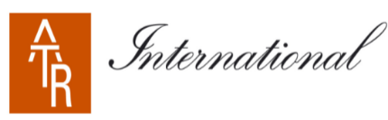

**INFORMATIONS POUR CONTRAT RETRAITE COLLECTIF**

Nom de l’entreprise :

Forme juridique :

Adresse :

Téléphone :

Correspondant :

Mail :

N° SIRET :

Code Naf :

Effectif :

* Non cadres :
* Cadres :

Pour chaque salarié :

* Nom
* Prénom
* Cadre ou non cadre. (Rayer la mention inutile)
* Date et lieu de naissance
* Situation matrimoniale
* Salaire annuel brut :

Objectif :

Mise en place d’un contrat retraite au bénéfice de la catégorie cadres et / ou non cadres

Observations : ……….

Paris, le

ATR INTERNATIONAL – 50 rue de la Tourelle – 92100 Boulogne / Tél : 01.46.05.72.93 / Fax 01.46.05.07.13

E-mail : assurances@atr-international.com / www. atr-international.com

Société de courtage d’assurances – Sarl au capital de 7.622,45 € - RCS Nanterre 34900007088

N° Orias 07000222 / [www.orias.fr](http://www.orias.fr) - N° CNIL 1712864v0

Assurance de Responsabilité Civile Professionnelle et Garantie Financière conformes au Code des Assurances – soumis à l’Autorité de Contrôle Prudentiel et de Résolution - ACPR - 61 rue de Taitbout -75009 Paris

Service réclamation. Mme DELMOTTE Viviane – reclamation@atr-international.com